Sprawozdanie z Zadania nr: 4.1
Imię i Nazwisko: Bartosz Bieniek
Data: 06.01.2026

Algorytm Prima
Opis teoretyczny.
Algorytm Prima to algorytm zachłanny służący do znajdowania minimalnego drzewa rozpinającego w grafie nieskierowanym. Program rozpoczyna pracę od losowo wybranego wierzchołka, któremu przypisuje wagę równą zero (pozostałe mają ustawioną ∞), a następnie przechodzi przez wszystkie sąsiadujące z nim węzły. Jeżeli krawędź je łącząca ma długość mniejszą niż ta zapisana w wierzchołku-sąsiedzie, jest on aktualizowany. Wynikiem działania programu jest lista krawędzi (lub macierzowa postać grafu) tworzących minimalne drzewo rozpinające.
Opis działania algorytmu na przykładzie.
Przeanalizujmy działanie algorytmu na przykładzie poniższego grafu, wybierając jako element startowy węzeł 0.
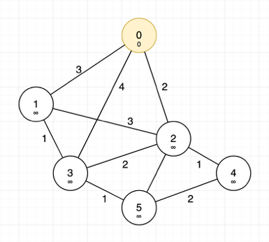
Rysunek 1 Przykładowy graf z zaznaczonym wierzchołkiem startowym oraz naniesionymi wagami wierzchołków (najkrótszych krawędzi).
1
Wierzchołek | 0 | 1 | 2 | 3 | 4 | 5
Waga | 0 | ∞ | ∞ | ∞ | ∞ | ∞
Poprzednik | - | - | - | - | - | -
Tabela 1 Tabela wierzchołków i skojarzonych z nimi wag oraz poprzedników.
Rozpoczynając od wierzchołka startowego, algorytm przejdzie przez wszystkie połączone z nim krawędzie i sprawdzi wagi zapisane w węzłach na ich końcu.
Dla pierwszego sąsiada, 1, zapisana waga wynosi ∞. Ponieważ jest ona większa niż długość krawędzi, którą do niego dotarliśmy, aktualizujemy ją. Analogicznie postępujemy wobec pozostałych wierzchołków, 2 oraz 3. Musimy również pamiętać o zapisaniu informacji o poprzedniku (czy też krawędzi którą do węzła dotarliśmy).
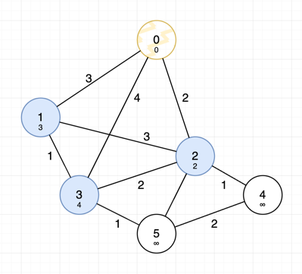
Rysunek 2 Graf po pierwszej iteracji algorytmu.
1
Wierzchołek | 0 | 1 | 2 | 3 | 4 | 5
Waga | 0 | 3 | 2 | 4 | ∞ | ∞
Poprzednik | - | 0 | 0 | 0 | - | -
Tabela 2 Tabela wag oraz poprzedników po pierwszej iteracji algorytmu.

Z listy nieodwiedzonych wierzchołków usuwamy ten wybrany przed chwilą i przechodzimy do następnej iteracji głównej pętli. Nowym wierzchołkiem o najmniejszej wadze będzie teraz 2, który wybieramy i powtarzamy kolejne kroki analogicznie do tego, co przed momentem.
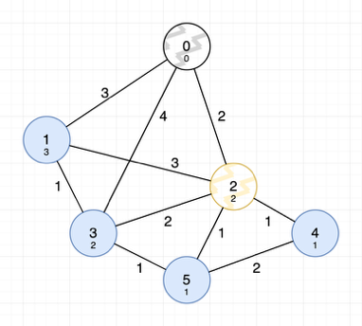
Rysunek 3 Graf po drugiej iteracji algorytmu.
Sąsiadującymi z nim węzłami są 1, 3, 4 oraz 5. Do pierwszego z nich dojdziemy krawędzią długości 3, która nie poprawia zapisanej wagi, stąd nie dokonujemy żadnych zmian. Identyczna sytuacja ma miejsce również w przypadku wierzchołka 3, do którego prowadzi krawędź długości 2, niepoprawiająca zapisanego wyniku. Inaczej jest w przypadku elementów 4 oraz 5, których wagi w dalszym ciągu wynoszą ∞. Ponieważ do obydwu z nich z węzła 2 wychodzą krawędzie o długości 1, te właśnie wagi zapiszemy.
Wierzchołek | 0 | 1 | 2 | 3 | 4 | 5
Waga | 0 | 3 | 2 | 2 | 1 | 1
Poprzednik | - | 0 | 0 | 2 | 2 | 2
Tabela 3 Tabela wag oraz poprzedników po drugiej iteracji algorytmu.

Do trzeciej iteracji wybierzemy ponownie wierzchołek o najmniejszej wadze, a ponieważ są takie dwa – dowolny z nich, na przykład 4. Sąsiadują z nim dwa węzły, jednak zgodnie z założeniami algorytmu nie możemy sprawdzać tych, które były już wcześniej wybierane, czyli 2. Jedynym sprawdzanym wierzchołkiem będzie więc 5, które ma wagę mniejszą niż krawędź łącząca go z 4, dlatego nie dokonamy żadnych zmian.
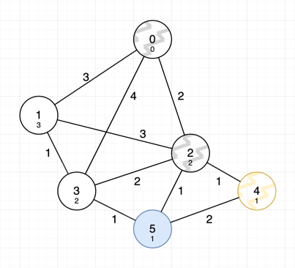
Rysunek 4 Graf po trzeciej iteracji algorytmu.
Wierzchołek | 0 | 1 | 2 | 3 | 4 | 5
Waga | 0 | 3 | 2 | 2 | 1 | 1
Poprzednik | - | 0 | 0 | 2 | 2 | 2
Tabela 4 Tabela wag oraz poprzedników po trzeciej iteracji algorytmu.

Do czwartej iteracji wybierzemy wierzchołek 5, ponieważ ma najmniejszą wagę, jedynym dostępnym węzłem z nim sąsiadującym będzie wówczas 3. Ma on przypisaną wagę 2, która jest większa niż długość krawędzi łączącej te elementy, dlatego ją nadpisujemy.
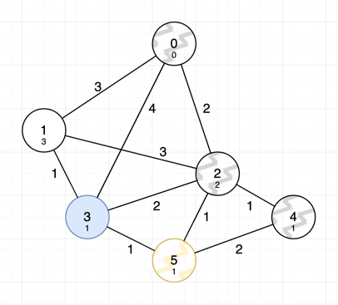
Rysunek 5 Graf po czwartej iteracji algorytmu.
Wierzchołek | 0 | 1 | 2 | 3 | 4 | 5
Waga | 0 | 3 | 2 | 1 | 1 | 1
Poprzednik | - | 0 | 0 | 5 | 2 | 2
Tabela 5 Tabela wag oraz poprzedników po czwartej iteracji algorytmu.

Ponownie wybieramy niewybrany wcześniej element o najmniejszej wadze – tym razem będzie to 3. Wszystkie sąsiadujące z nią wierzchołki, z wyjątkiem 1, nie mogą zostać ponownie sprawdzone. Odwiedzamy węzeł, a ponieważ jego waga, 3, jest większa niż długość krawędzi, 1, aktualizujemy ją.
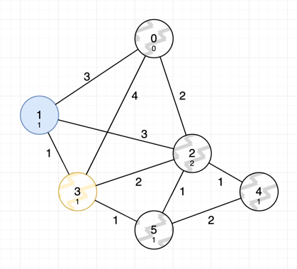
Rysunek 6 Graf po piątej iteracji algorytmu.
Wierzchołek | 0 | 1 | 2 | 3 | 4 | 5
Waga | 0 | 1 | 2 | 1 | 1 | 1
Poprzednik | - | 3 | 0 | 5 | 2 | 2
Tabela 6 Tabela wag oraz poprzedników po piątej iteracji algorytmu.

Ostatni na liście niewybranych wierzchołków został już tylko element 1. Ponieważ wszystkie sąsiadujące z nim węzły zostały już wcześniej z listy usunięte, żadna zmiana wag nie będzie już możliwa.
Algorytm kończy swoją pracę i korzystając z grafu oraz tabelki wypisuje uzyskane minimalne drzewo rozpinające.
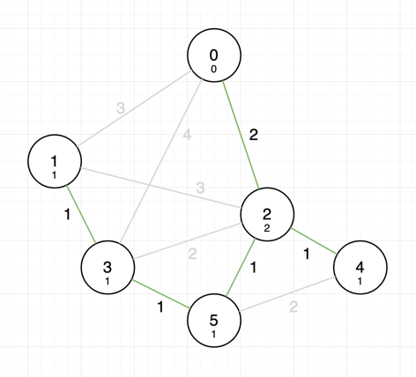
Rysunek 7 Utworzone w wyniku działania algorytmu minimalne drzewo rozpinające.
Suma występujących na nim wag wynosi $2+1+1+1+1=6$ i jest minimalna. Wybór jakiejkolwiek innej krawędzi z naszego grafu spowodowałby zwiększenie tej liczby.

